**Муниципальное казенное дошкольное образовательное учреждение**

**«Центр развития ребенка –детский сад №11»**



***368502, РД, г. Избербаш, ул. Гамидова 81 «б» , телефон: 8(87245)269-37, е-mail:***[***mcdou_zrr11@mail.ru***](mailto:mcdou.detsad4@yandex.ru)

***ИНН: 0548113547, КПП: 054801001, БИК: 048209001 ,Л/С: 03033961600, Р/С: 40204810000000000062***

ПРИКАЗ

30 января 2023 г. №

**О создании рабочей группы по приведению ООП в соответствии ФОП**

Всоответствии с Федеральным законом от 24.09.2022 № 371-ФЗ «О внесении

изменений в Федеральный закон «Об образовании в Российской Федерации» и статью 1 Федерального закона «Об обязательных требованиях в Российской Федерации», в целях приведения основной образовательной программы МКДОУ № 19 с. Рощино в соответствии с Федеральной образовательной программой дошкольного образования

ПРИКАЗЫВАЮ:

1. Организовать в МКДОУ «ЦРР – Д/С №11» работу по разработке ООП на основе ФОП с целью приведения ООП в соответствие с ФОП ДО к 01.09.2023 г.;

2. Утвердить и ввести в действие с 30.01.2023 г. Положение о рабочей группе по приведению ООП в соответствие с ФОП ДО (приложение № 1);

3. Утвердить состав рабочей группы по приведению ООП в соответствие с ФОП ДО (приложение № 2);

4. Контроль за исполнением данного приказа оставляю за собой.

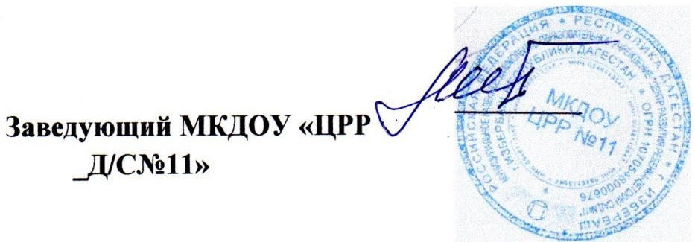

Приложение № 1 к приказу № ___ от 30.01.2023 г.

**Положение о рабочей группе по приведению ООП ДОО в соответствие с ФОП**

**1. Общие положения**

1.1. Настоящее положение определяет цель, основные задачи, функции, а также порядок формирования рабочей группы Муниципального казенного дошкольного образовательного учреждения «Центр развития ребенка - детский сад № 11» города Избербаш по приведению основной образовательной программы дошкольного образования (далее — ООП ДО) в соответствие с федеральной образовательной программой дошкольного образования (далее - ФОП).

1.2. Рабочая группа по приведению ООП в соответствие с ФОП создается для реализации мероприятий плана-графика по внедрению ООП на основе ФОП в МКДОУ «ЦРР – Д/С №11» по направлениям:

• организационно-управленческое обеспечение; • нормативно-правовое обеспечение;

• кадровое обеспечение;

• методическое обеспечение;

• информационное обеспечение; • финансовое обеспечение.

1.З. Рабочая группа является коллегиальным органом, созданным в целях определения тактики введения ФОП и приведения ООП в соответствие с ФОП.

1.4. Рабочая группа создается на период с 01.03.2023 по 31.08.2023.

1.5. Деятельность рабочей группы осуществляется в соответствии с действующим законодательством Российской Федерации и настоящим Положением.

1.6. Положение о рабочей группе и ее состав утверждаются приказом заведующего МКДОУ «ЦРР – Д/С №11» .

**2. Цели и задачи деятельности рабочей группы**

2.1. Основная цель создания рабочей группы — обеспечение системного подхода к введению ФОП.

2.2. Основными задачами рабочей группы являются: • приведение ООП в соответствие с ФОП;

• внесение изменений в действующие локальные нормативные акты, приведение их в соответствие с ФОП;

• обеспечение координации мероприятий, направленных на введение ФОП;

• создание системы информирования общественности и всех категорий участников образовательного процесса о целях и ходе введения ФОП.

**З. Функции рабочей группы** З. 1. Информационная:

• формирование банка информации по направлениям введения ФОП (нормативно- правовое, кадровое, методическое, финансовое);

• своевременное размещение информации по введению ФОПна сайте МКДОУ «ЦРР – Д/С №11»

• разъяснение общественности, участникам образовательного процесса перспектив и эффектов введения ФОП;

• информирование разных категорий педагогических работников о содержании и особенностях ФОП, требованиях к реализации ООП в соответствии с ФОП.

3.2. Координационная:

• координация деятельности педагогов по вопросам введения ФОП;

• приведение системы оценки качества образования в соответствие с требованиями ФОП;

• определение механизма разработки и реализации ООП в соответствии с ФОП.

3.3. Экспертно-аналитическая:

• анализ документов федерального, регионального уровня, регламентирующих введение ФОП;

• мониторинг условий, ресурсного обеспечения и результативности введения ФОП на различных этапах;

• анализ действующих ООП на предмет соответствия ФОП;

• разработка проектов локальных нормативных актов, регламентирующих приведение ООП в соответствие с ФОП.

3.4. Содержательная:

• приведение ООП в соответствие с требованиями ФОП;

• приведение в соответствие с ФОП рабочей программы воспитания и календарного плана воспитательной работы.

**4. Состав рабочей группы**

4.1. В состав рабочей группы входят: заместитель заведующего по ВМР, музыкальный руководитель, воспитатели.

4.2. Подготовку и организацию заседаний рабочей группы, а также решение текущих вопросов осуществляет заместитель заведующего по ВМР.

4.3. Председатель, секретарь и члены рабочей группы утверждаются из числа педагогических работников МКДОУ «ЦРР – Д/С №11».

**5. Организация деятельности рабочей группы**

5.1. Рабочая группа осуществляет свою деятельность в соответствии с планом графиком.

5.2. Заседания рабочей группы проводятся не реже 1 раза в 2 месяца. В случае необходимости могут проводиться внеочередные заседания.

5.3. Заседание рабочей группы ведет заместитель заведующего по ВМР.

5.4. Заседание рабочей группы считается правомочным, если на нем отсутствует не более 2 членов состава рабочей группы.

5.5. Заседания рабочей группы оформляются протоколами, которые подписывают председатель, секретарь.

5.6. Окончательная версия проекта ООП, приведенной в соответствие с ФОП, рассматриваются на заседании педагогического совета МКДОУ «ЦРР – Д/С №11».

5.7. Контроль за деятельностью рабочей группы осуществляет заведующий МКДОУ «ЦРР – Д/С №11».

**6. Права и обязанности членов рабочей группы**

6.1. Рабочая группа для решения возложенных на нее задач имеет в пределах своей компетенции право:

• запрашивать и получать в установленном порядке необходимые материалы; • направлять своих представителей для участия в совещаниях, конференциях и семинарах по вопросам, связанным с введением ФОП, проводимых Управлением образования, органами местного самоуправления,

общественными объединениями, научными и другими организациями;

• привлекать в установленном порядке для осуществления информационно аналитических и экспертных работ научные и иные разработки.

**7. Документы рабочей группы**

7.1. Обязательными документами рабочей группы являются протоколы заседаний.

7.2. Протоколы заседаний рабочей группы ведет назначенный секретарь.

7.3. Протоколы заседаний рабочей группы оформляются в соответствии с данным положением.

**8. Изменения и дополнения в Положение**

8.1. Изменения и дополнения в Положение вносятся на основании и закрепляются локальными актами МКДОУ «ЦРР – Д/С №11» .



Приложение № 2 к приказу № от 30.01.2023 г.

Состав рабочей группы

по приведению ООП ДО в соответствие с ФОП ДО

|  |  |  |
| --- | --- | --- |
| Председатель рабочей группы | Фараджева Г.М. | Заместитель заведующего по ВМР |
| Члены рабочей группы | Тагтрова А.Т. | Музыкальный руководитель |
| Шихшаидова П.А. | Воспитатель |
| Абдурахманова А.Ш. | Воспитатель |
| Касумова Д.Э. | Воспитатель |
| Пиримова Х.Д. | Воспитатель |